Миротворческая акция "Декада добрых дел 2014".
в МКОУ СОШ ст.Николаевской

С 1 по 10 декабря 2014 г. в МКОУ СОШ ст.Николаевской проводилась миротворческая акция "Декада добрых дел", посвященная 70-летию Победы над фашизмом и созданию ООН,
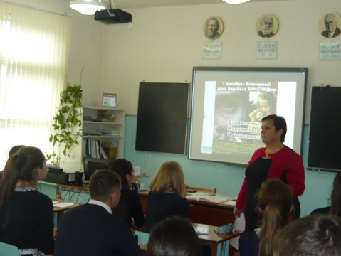
1 декабря — Всемирный день борьбы со СПИДом;
Руководитель клуба «Юный миротворец» - Бараева Н.М. провела с учащимися 11 класса дискуссию «Спорные утверждения»

3 декабря — Международный день инвалидов;
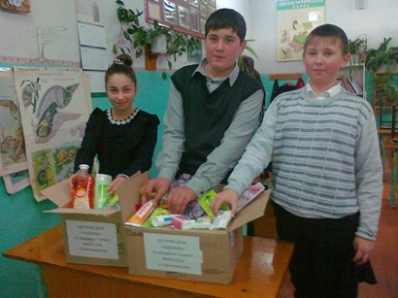
В школе прошла ежегодная акция «Твори добро». Вся школа собирала подарки для воспитанников детского дома «Надежда», с.Дур-Дур.
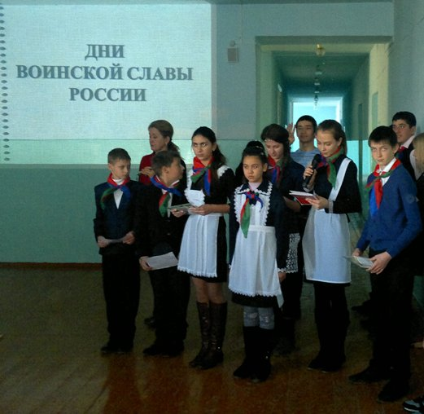
Миротворцы 8 класса на собранные деньги, купили средства гигиены, а миротворцы 5 класса развивающие игры.
После 15 декабря все подарки будут доставлены воспитанникам детского дома. Вокально-хоровой кружок под руководством учителя музыки Леоновой Н.В. и учителя ИЗО Малиевой Е.И. подготовили воспитанникам сказку «Репка на новый лад»

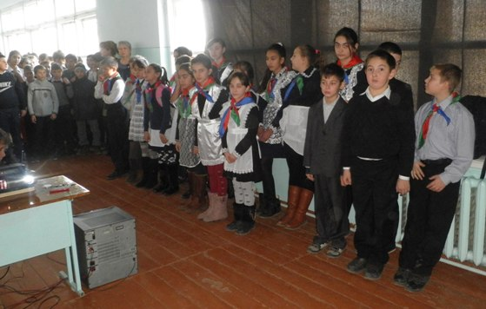
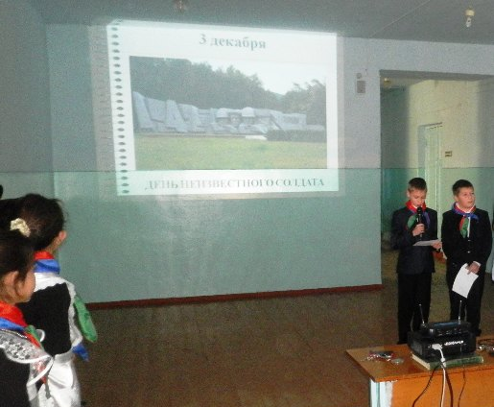
9 декабря члены клуба «Юный миротворец» провели торжественную линейку «Дни воинской славы России». Члены клуба рассказали и показали короткие видеоролики о «Дне неизвестного солдата», о «Начале контрнаступлений Красной армии против немецко-фашистских войск под Москвой», о «Дне Героев Отечества».

